МАТЕРИАЛЫ
для информационно-пропагандистских групп
(май, 2020г.)
Дополнительная тема
Предупреждение возникновения и распространения пожаров и ЧС в Гомельской области
Пожары издавна являлись одним из величайших бедствий, уносивших множество жизней и причинявших огромный материальный ущерб. Даже сегодня, несмотря на технический прогресс в области пожарной безопасности и защиты, эта тема остается по-прежнему актуальной. С начала года на территории Гомельской области зарегистрировано 354 пожара. В огне погибло 38 человек, из них 28 (или 73,7%) находились в состоянии алкогольного опьянения.
К сожалению, большинство пожаров происходят из-за беспечности человека. На текущий момент основными причинами пожаров стали:
неосторожное обращение с огнем – 189;
нарушение правил устройства, монтажа и эксплуатации печей, теплогенерирующих агрегатов и устройств – 77;
нарушение правил монтажа, устройства и эксплуатации электросетей и электрооборудования – 59;
поджог – 11;
нарушение противопожарных требований при проведении огневых работ – 7;
шалость детей с огнем – 3;
иные – 8.

Неосторожное обращение с огнем

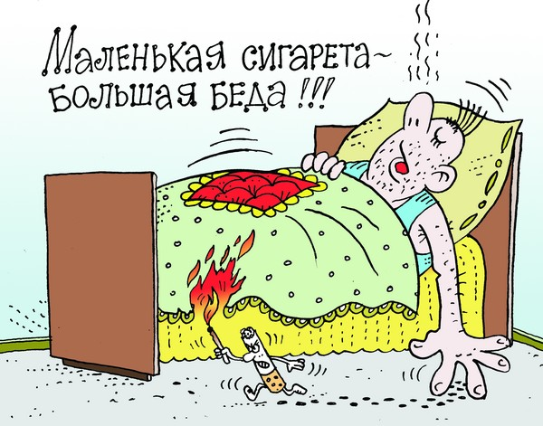

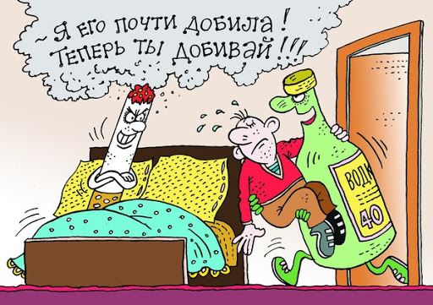
Неосторожное обращение с огнем, в том числе неосторожность при курении – до сих пор одна из самых распространенных причин пожаров с гибелью людей. Не секрет, что часто события с гибелью людей развиваются по сценарию – выпил – закурил – уснул – не проснулся. Даже если исключить из этой цепочки первое звено, печальных последствий не избежать. Однако чаще всего жертвами огня в таких случаях становятся граждане, злоупотребляющие спиртным, ведущие асоциальный образ жизни. И, если на улице пьяный курильщик мог уронить горящую сигарету на землю или асфальт, то дома она падает на пол или в постель. А если это еще и квартира в многоэтажном здании?
В лучшем случае последствия – это ожоги различной степени тяжести и значительный материальный ущерб, но, как правило, нерадивые курильщики платят цену куда большую, чем можно выразить в денежном эквиваленте – жизнь, и зачастую не только свою жизнь.
Виновники пожаров чаще погибают не от огня, а в результате отравления продуктами горения. В состоянии алкогольного опьянения люди не способны адекватно воспринимать действительность, и, как следствие, инстинкт самосохранения притупляется. Они засыпают с непотушенной сигаретой, от которой сначала загораются постельные принадлежности, а затем и другое имущество.
К сожалению, с первого раза это понимают далеко не все. Некоторых заядлых курильщиков спасатели выручают неоднократно.
Кроме того, злополучная сигарета может быть одной, а жертв пожара сразу несколько. Из-за курильщика может потребоваться и эвакуация соседей. К тому же, большинство таких пожаров случаются ночью. Поэтому наивно было бы полагать, что проблема «неосторожное курение в постели» касается только тех, кто курит. Для того, чтобы избежать беды, необходимо всегда закрывать окна и двери балконов при уходе из квартиры для исключения заноса источника загорания в помещение. Курильщикам же стоит помнить, что ни в коем случае нельзя курить в постели, а также вблизи сгораемых веществ и материалов, этого же следует требовать от посещающих Вас гостей. Не оставляйте в пепельнице непогашенные окурки и спички, не бросайте их в мусорные корзины и места, где возможно воспламенение сгораемых материалов. Также категорически запрещено бросать окурки с балконов или окон. Они могут спровоцировать пожар, попав на балконы или лоджии нижерасположенных этажей, где часто хранятся старые вещи. И помните, что ваша жизнь и здоровье зависят, прежде всего, от вашего образа жизни!
Печное отопление

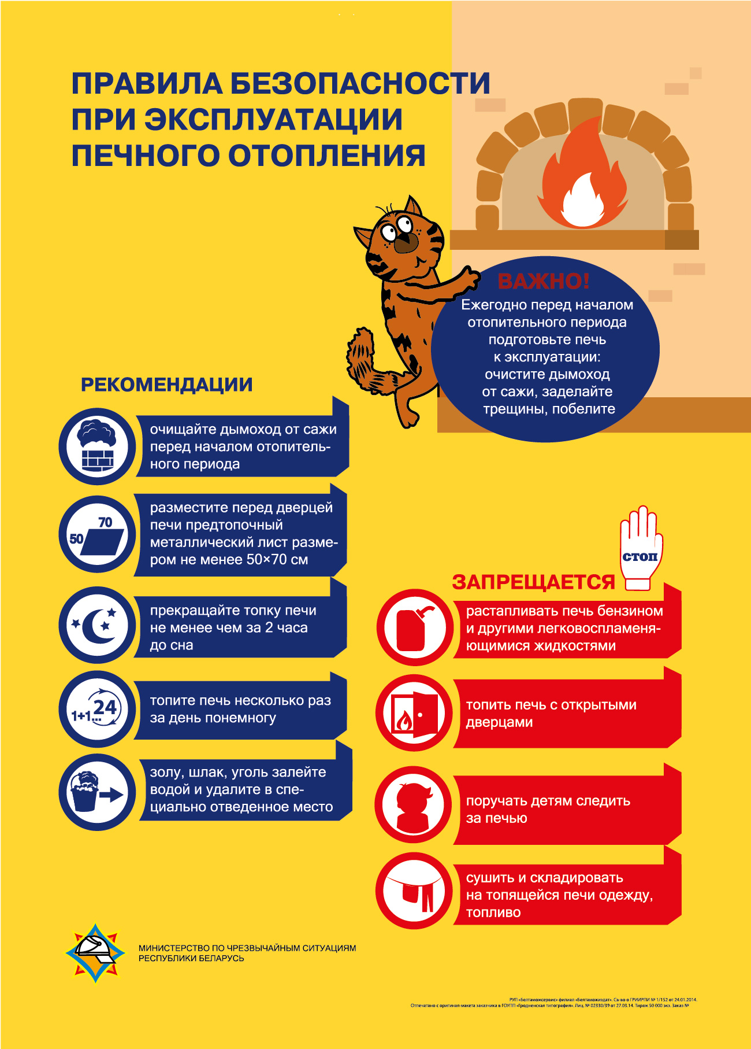

В условиях похолоданий большинство владельцев частных домов для того, чтобы согреться, часто использует печь. Однако в период таких отопительных сезонов количество происшествий из-за нарушений правил безопасности при эксплуатации печного отопления традиционно растет. К сожалению, неправильное использование печи может привести не только к пожару, а иногда и к гибели.
Пользуясь газовыми колонками или печами, необходимо помнить, что угарный газ не имеет цвета и запаха. Он образуется при любых видах горения, а также содержится в составе выхлопных газов. Первый признак – человек начинает чувствовать головную боль и удушье. При высокой концентрации наступает потеря сознания и паралич. А если концентрация газа в воздухе более 1,2 % – человек умирает за несколько секунд.
Для того, чтобы не получить отравление угарным газом, следует помнить, что нельзя преждевременно закрывать заслонку печей, то есть пока угли полностью не прогорят. При этом топить печь нужно не менее чем за два часа перед отходом ко сну, а на объектах с круглосуточным пребыванием людей – за 2 ч до отхода проживающих ко сну. В амбулаторно-поликлинических, дошкольных и учебных учреждениях с дневным пребыванием людей, а также в религиозных учреждениях топка печей должна заканчиваться не позднее, чем за 2 ч до прихода посетителей (начала службы, обрядов и т.д.). Запрещается топить печи во время проведения массовых мероприятий.
При эксплуатации печного отопления не допускается: осуществлять топку неисправных печей; применять для розжига печи легко-воспламеняющиеся жидкости и горючие жидкости; использовать для топки печей дрова, длина которых превышает размеры топки; топить печи с открытыми дверцами; перекаливать печи; оставлять без присмотра топящиеся печи, а также поручать надзор за ними детям; топить углем, коксом и газом печи, не предназначенные для этих видов топлива; эксплуатировать печь при отсутствии стационарной защиты пола из горючих материалов негорючим листовым или плитным материалом размерами не менее 0,7 x 0,5 м, располагаемым длинной его стороной вдоль печи. Опасно подолгу топить печь или котел. В сильные морозы лучше их протопить два или даже три раза, чем за один прием сжечь двойную или тройную норму твердого топлива.
Кроме того, печь требует регулярного ухода. Трещины и зазоры в кладке необходимо тщательно замазать глиной. Пожарную опасность представляют также трещины в дымоходах. Они - лазейки для открытого пламени на чердаке. Побеленный дымоход всегда укажет на возможную проблему черной копотью.

Электробытовые приборы

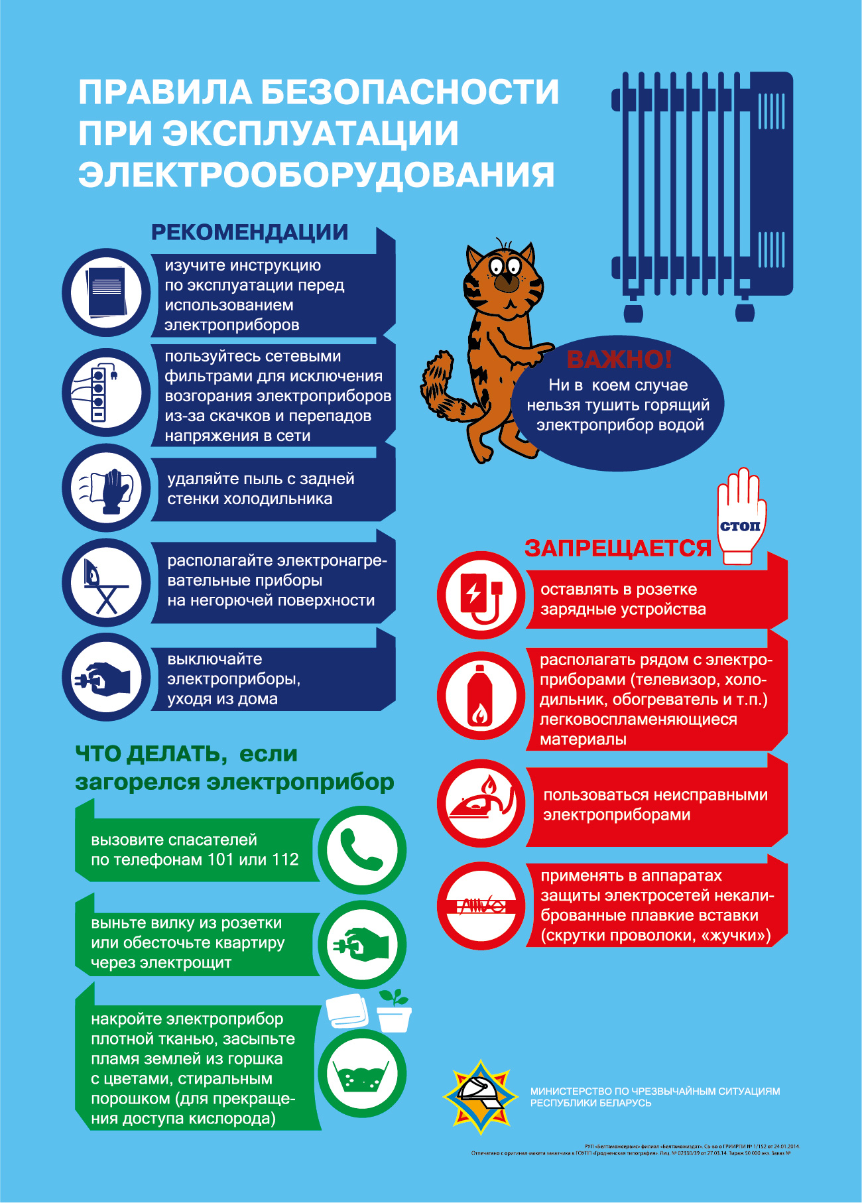

Часто пожары происходят от коротких замыканий при пользовании электропроводкой с поврежденной изоляцией или от перегрузки электросети, когда в одну розетку включено несколько бытовых приборов одновременно. Нагревание проводов и их воспламенение в этом случае происходит, если вместо стандартных предохранителей применяются самодельные вставки (жучки), которые не защищают электросеть. Иногда пожары происходят и от неумелого пользования бытовыми электроприборами.
Чтобы уберечь себя и свою семью от пожара в вашем доме или квартире, необходимо соблюдать правила пожарной безопасности при эксплуатации электробытовых приборов.
В первую очередь, перед использованием электроприбора следует внимательно изучить инструкцию по его эксплуатации. Далее эксплуатируйте прибор только в соответствии с его областью применения. В случае неисправности электроприбора, его следует ремонтировать только в профессиональных службах. Для исключения возгорания электроприборов из-за скачков и перепадов напряжения в сети пользуйтесь сетевыми фильтрами. Располагайте электронагревательные приборы, в том числе утюг, электроплитку, электрочайник на негорючей поверхности. Если провод или вилка прибора во время работы нагреваются, немедленно выключите его и отсоедините от электросети. Регулярно удаляйте пыль с задней стенки холодильника. Не закрывайте вентиляционные отверстия в корпусе телевизора и не размещайте телевизор вблизи отопительных приборов, занавесок, штор, которые могут легко загореться. Не оставляйте включенный телевизор, зарядное устройство и другие электроприборы без присмотра и уходя из дома, эти предметы всегда необходимо отключать от электросети, так как даже в режиме «ожидания» их основные узлы находятся под напряжением.
Также следует помнить, что при эксплуатации электрооборудования запрещается перегружать электрическую сеть. Чем меньше электроприборов работает одновременно, тем безопаснее. Нельзя применять для защиты электросетей вместо автоматических предохранителей и калиброванных плавких вставок защиту незаводского (кустарного) изготовления (скрутки проволоки, «жучки»).
Запрещается эксплуатировать провода и кабели с поврежденной или утратившей свои защитные свойства изоляцией, не допускайте их провисания. Недопустимо применять для целей отопления, сушки и приготовления пищи самодельные электронагревательные приборы и располагать рядом с электроприборами легковоспламеняющиеся материалы. Следите за тем, чтобы провод от электроприбора не находился под ковром, иначе он может перетереться. Не оставляйте работающий электронагревательный прибор без присмотра либо под присмотром детей и престарелых.
При эксплуатации электроприборов следует обращать внимание на срок службы и техническое обслуживание электроприбора, в том числе и холодильника, указанные заводом-изготовителем в прилагаемой инструкции по эксплуатации прибора. Эксплуатация электроприборов сверх срока увеличивает вероятность возникновения пожара в жилом доме и квартире.
Даже если вы купили современный электроприбор, это не значит, что он совершенно безопасен. «Не доглядишь оком, заплатишь боком» – вспоминайте эту пословицу каждый раз, когда используете электроприборы. Будьте бдительны и ответственны.
В случае если электроприбор загорелся, в первую очередь выдерните вилку из розетки, если это возможно; если такой возможности нет – обесточьте квартиру через электрощит или выкрутите пробки. Далее, если пламя размером меньше футбольного мяча и вашей жизни и здоровью ничего не угрожает, попробуйте справиться с возгоранием самостоятельно до приезда спасателей. Для этого накройте горящий прибор плотной тканью или одеялом или попытайтесь засыпать пламя песком, землей из горшка с цветами, порошком, но ни в коем случае нельзя тушить электроприбор водой. Если справиться с огнем не удаётся за несколько минут, следует звонить по телефону МЧС 101 или 112. По телефону сообщите свои имя и фамилию, расскажите что и где произошло. Далее необходимо покинуть квартиру или дом, оповестить соседей и дожидаться на безопасном расстоянии спасателей.

Детская шалость с огнем

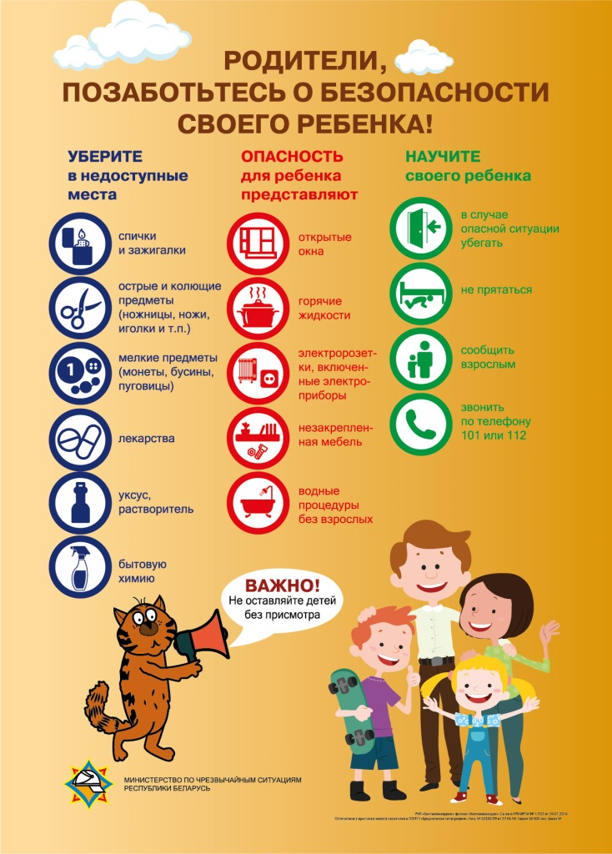

Пожары, в которых пострадали дети, происходят, как правило, вследствие оставления детей одних без присмотра. В большинстве своем взрослые недооценивают опасность неосторожного обращения с огнем. Забывая о том, что у детей нет опыта, дающего понимание опасности того или иного действия, нет навыков безопасного обращения с предметами, представляющими угрозу жизни и здоровью, отсутствует свойственная взрослым защитная реакция на возникшую опасность. Оставляя на виду или в доступном для ребенка месте спички, зажигалки можно спровоцировать детей на опасные игры. Возраст наибольшего риска – до 5-6 лет, когда малыш не понимает всех последствий. Маленький ребенок остался без присмотра на 10 минут или на 1,5 часа – вероятность беды практически одинакова. Известны случаи, когда мама выходила во двор развесить белье, и этих 10 минут было достаточно, чтобы ребенок устроил пожар.
Навыки осторожного обращения с огнем необходимо воспитывать у детей с раннего возраста. Ведь именно в этот период времени формируется культура безопасности жизнедеятельности на всю жизнь. Дети в своих играх часто копируют действия взрослых. Зачастую ребенок не знает, к чему может привести подобное поведение. Дети страдают от огня из-за своей неподготовленности. А ведь обучение навыкам правильного поведения в случае возникновения пожара – обязанность взрослых. Для того, что избежать детской шалости с огнем родителям необходимо общаясь с детьми, сделать упор на разъяснении правил обращения с источниками огня. При этом старайтесь в беседе заменять слово “нельзя” словом “опасно”. Не следует делать упор на запреты: необходимо объяснить ребенку, к каким последствиям может привести то или иное действие. Расскажите ребенку правила безопасного поведения. Напомните детям об опасности игр со спичками. Общаясь с детьми, сделайте упор на обучении правильным действиям в случае возникновения пожара или другой опасной ситуации. Ребенок с младшего школьного возраста должен знать домашний адрес и номер телефона, уметь пользоваться и мобильным телефоном, чтобы при необходимости он мог позвонить в службы экстренной помощи. Объясните, что в случае пожара необходимо выбегать на улицу и звать на помощь. Ни в коем случае нельзя прятаться. И, конечно, сами будьте примером для детей: если вы всегда будете выключать электроприборы, уходя из дома, то и ребенок будет делать так же. Дети следуют не советам, а поступкам, поэтому соблюдайте правила безопасности вместе!

Выжигание сухой растительности

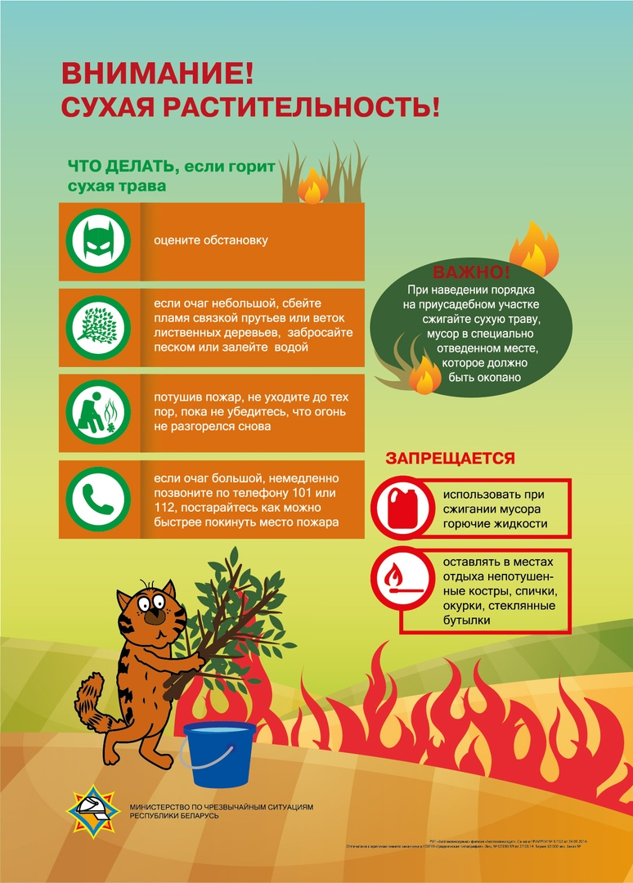
Еще одной частой причиной пожаров в период весны становится выжигание сухой растительности. Именно небрежность и неосторожность людей, которые приступают к "обновлению почвы" на своих участках совсем не благоприятным способом – выжигая прошлогоднюю траву, приводит к неконтролируемому горению. В таких условиях разбушевавшееся пламя трудно остановить и пострадать может не только имущество, но и сам поджигатель или случайно оказавшиеся на месте пожара люди. Нередки случаи, когда на глазах виновников огонь перекидывается на жилые дома, сараи. В исключительных ситуациях спровоцировать тление, переросшее в пламя, может осколок стекла, преломляющий солнечные лучи. Такие случаи – единичны в практике.
Выжигание сухой травы приводит к обеднению растительности, повышению кислотности и уменьшению плодородности грунта. Практически все животные и насекомые, которые живут в сухой траве или на поверхности земли, погибают при сильном травяном пожаре. К тому же, на пепелищах зачастую находят сгоревшие птичьи гнезда, грызунов, детенышей зайцев, ежей. Налицо – урон природному разнообразию. Выжигая растительность, человек нарушает правила и требования пожарной безопасности. Закономерность в том, что эти действия осуществляют, как правило, взрослые или пожилые люди, намеренно сжигающие сухую траву и мусор.
Кроме призывов не выжигать растительность, существует и серьезное наказание за подобные действия. Согласно статье 15.57. Кодекса Республики Беларусь об административных правонарушениях незаконное выжигание сухой растительности, трав на корню, а также стерни и пожнивных остатков на полях либо – обращаем внимание – непринятие мер по ликвидации палов на земельных участках влекут наложение штрафа в размере от десяти до сорока базовых величин. Кроме того, разведение костров в запрещенных местах влечет предупреждение или наложение штрафа в размере до двенадцати базовых величин.
Во избежание пожаров на предприятиях по причине загорания сухой растительности, территория общественных и производственных объектов должна содержаться в чистоте, постоянно очищаться от сухой травы, листьев и мусора. В летнее время трава должна быть скошена и вывезена с территории в сыром виде. Также вблизи таких объектов не допускается разведение костров, а незатушенные сигареты, спички, горящие предметы запрещается выбрасывать на пустыри, покрытые сухой травой.

Правила наведения порядка на территории частных жилых домов, дачах:

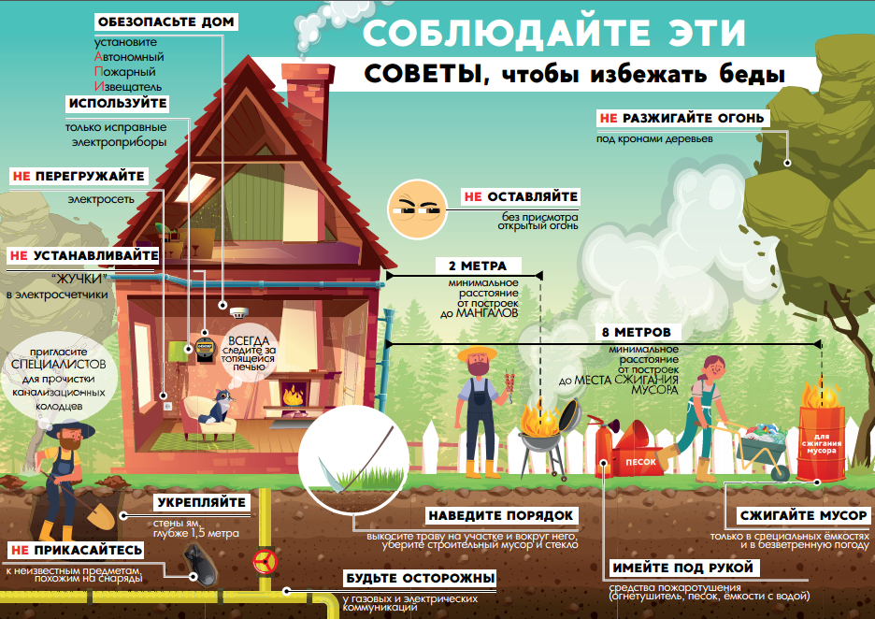

Для того, чтобы избежать беды, необходимо соблюдать следующие рекомендации:
- Не сжигайте скопившийся мусор в ветреную погоду. Не оставляйте горящий огонь без присмотра. При сильном ветре прошлогодняя трава вспыхивает на глазах. Тщательно тушите окурки и спички перед тем, как выбросить их.
- Если вы заметили пожар – не проходите мимо. Начинающую гореть траву вы сможете потушить самостоятельно. При тушении подручными средствами можно сбивать пламя с кромки пожара связкой прутьев или веток лиственных деревьев, либо же забрасывать кромку пожара песком.
- Потушив пожар, не уходите до тех пор, пока не убедитесь, что огонь не разгорится снова.
- Если же вы понимаете, что самостоятельно погасить пламя не удастся, немедленно сообщите о случившемся по телефону 101 и постарайтесь как можно быстрее покинуть место пожара.

Сжигать мусор, можно, но при этом необходимо соблюдать элементарные правила безопасности. Делать это нужно только в безветренную погоду. Костры лучше разводить вдалеке от зданий, леса или скирд соломы. Если ничего из перечисленного поблизости нет, вы готовы следить за огнём и под рукой есть огнетушитель или ведро с водой, значит вы всё делаете правильно.
Костёр должен быть не ближе 8 метров от построек, 20 – от леса и 30 – от соломы. Мангал или гриль устанавливают как минимум на расстоянии 2 метров от дома.
Также следует помнить, что выжигание сухой растительности, пожнивных остатков, трав на корню категорически запрещается. Помните! Малейшая неосторожность и беспечность в вопросах пожарной безопасности может привести к большой беде! Берегите себя и своих близких.

Учреждение «Гомельское областное управление МЧС»

